**Définition** – CORRECTION

* Utiliser les notations et le vocabulaire des fonctions.

EXERCICE 1 : On sait que : f(3) = 8

1. Traduire cette égalité par 2 phrases : une contenant le mot image et une autre avec le mot antécédent.

* *L’image de 3 par la fonction f est 8.*
* *Un antécédent de 8 par la fonction f est 3.*

1. Traduire par une égalité :

a) L’image de 3 par la fonction g est -5 : *g(3) = -5*

b) -8 est l’image de 7 par la fonction h : *h(7) = -8*

c) -5 a pour image 9 par la fonction w : *w(-5) = 9*

d) L’antécédent de 9 par la fonction g est -8 : *g(-8) = 9*

e) 3 a pour antécédent 8 par la fonction w : *w(8) = 3*

f) -12 est l’antécédent de 12 par la fonction h : *h(-12) = 12*

EXERCICE 2 :

Soit la fonction f telle que f(-3) = -4, f(-1) = 6, f(2) = 5 et f(4) = 7.

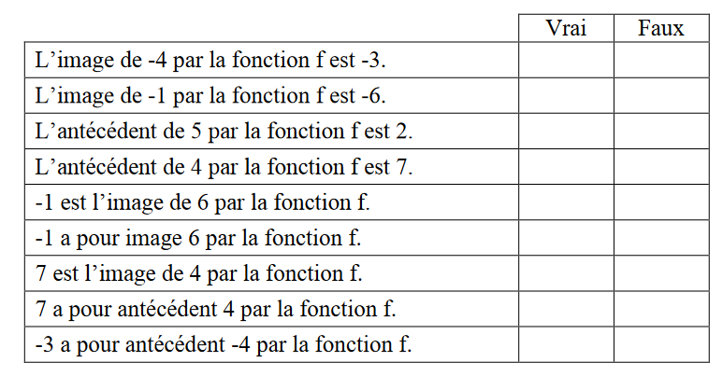

**Représentation graphique d’une fonction** – CORRECTION

* Tracer la représentation graphique d’une fonction

**EXERCICE :** Trace la représentation graphique de chaque fonction dans le repère orthonormal donné en notant les calculs effectués dans un tableau de valeurs.

1. Pour la fonction g : $g\left(x\right)=2x-1$ b) Pour la fonction h : $h\left(x\right)=x^{2}-4$

|  |  |  |  |  |  |  |  |
| --- | --- | --- | --- | --- | --- | --- | --- |
| $$x$$ | **-3** | **-2** | **-1** | **0** | **1** | **2** | **3** |
| $$h\left(x\right)$$ | **5** | **0** | **-3** | **-4** | **-3** | **0** | **5** |

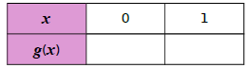

**1**

**-1**

*Pour remplir le tableau, on calcule les images h(-3) = (-3)² - 4 = 9 – 4 = 5  
de 0 et de 1. h(-2) = (-2)² - 4 = 4 – 4 = 0*

*g(0) = 2x0 – 1 = -1 h(-1) = (-1)² - 4 = 1 – 4 = -3*

*g(1) = 2x1 – 1 = 1 h(1) = (1)² - 4 = 1 – 4 = -3*

Ch

Cg

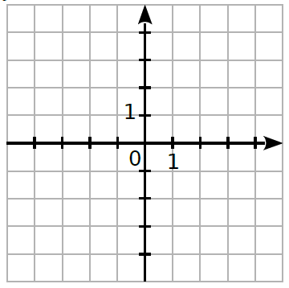



**Image et Antécédent d’une fonction** – CORRECTION

* Déterminer une image ou un antécédent à partir d’une courbe

Exercice 20 page 269

*On lit graphiquement que g(-3) = 0 et que g(2) = 0 donc g(-3) = g(2).*

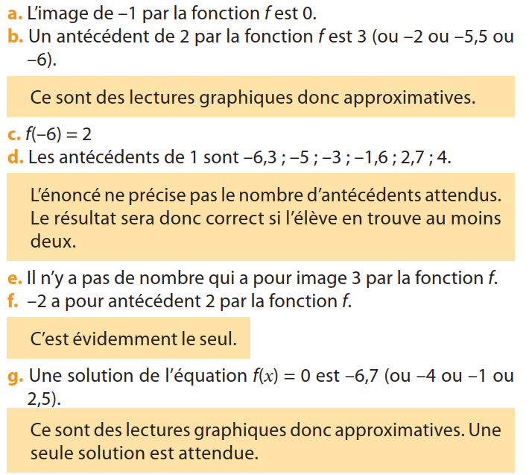Exercice 21 page 269





* Utiliser un tableau de valeurs

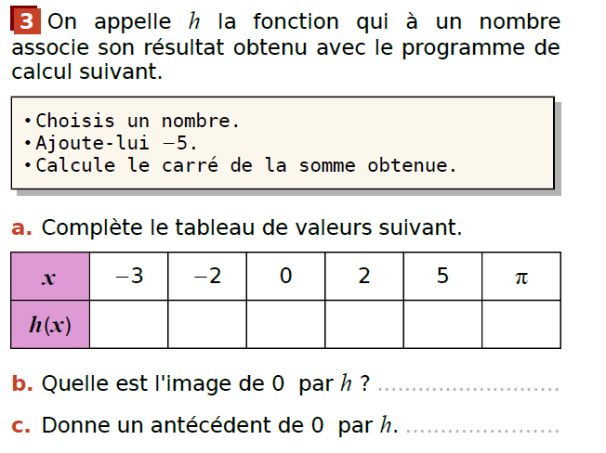Exercice 1 Exercice 2

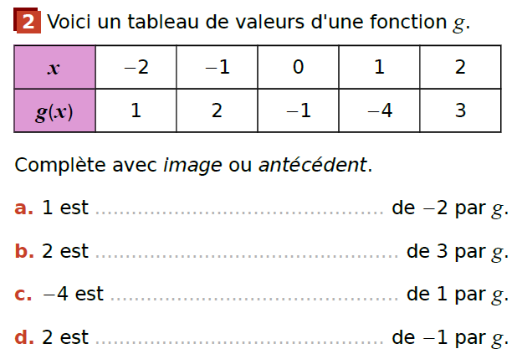

$$l'image$$

$$un antécédent$$

$≈$**3,45**

**0**

**9**

**25**

**49**

**64**

$$l'image$$

**C’est 25**

$$l'image$$

**C’est 5.**

* Déterminer une image ou un antécédent à partir d’une expression littérale

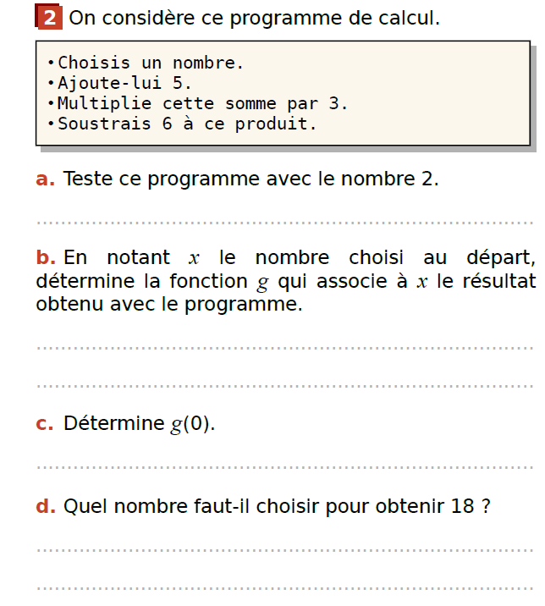EXERCICE 1 :

1. *La fonction f est la suivante :*

$f\left(x\right)=(x+5)×3-6$

1. *On cherche l’image de 0 :*

$$f\left(0\right)=(0+5)×3-6$$

$$f\left(0\right)=5×3-6=15-6=9$$

*L’image de 0 par la fonction f est 9.*

1. Quel est l’antécédent de 18 par la fonction f ?

*Pour trouver l’antécédent de 18 par la fonction f, on recherche la valeur de x qui donne 18 au résultat.*

*Pour cela, on résout l’équation $f\left(x\right)=18$*

$$\left(x+5\right)×3-6=18$$

$$3x+15-6=18$$

$$3x+9=18$$

$$3x=18-9$$

$$3x=9$$

$$x=\frac{9}{3}=3$$

*L’antécédent de 18 par la fonction f est 3.*

EXERCICE 2 : Soit la fonction $k$ qui, à tout nombre x, associe le nombre $6x^{2}-7x-3$.

1. Calculer $k(0)$.

*On cherche l’image de 0 par la fonction k :*

$$k\left(0\right)=6×0²-7×0-3$$

$$k\left(0\right)=-3$$

1. Calculer $k(-1)$.

*On cherche l’image de -1 par la fonction k :*

$$k\left(-1\right)=6×(-1)²-7×(-1)-3$$

$$k\left(-1\right)=6+7-3$$

$$k\left(-1\right)=10$$

1. Calculer $k\left(\frac{3}{2}\right)$

*On cherche l’image de $\frac{3}{2}$ par la fonction k :*

$$k\left(\frac{3}{2}\right)=6×\left(\frac{3}{2}\right)²-7×\left(\frac{3}{2}\right)-3$$

$$k\left(\frac{3}{2}\right)=\frac{54}{4}-\frac{21}{2}-3$$

$$k\left(\frac{3}{2}\right)=\frac{54}{4}-\frac{42}{4}-\frac{12}{4}$$

$$k\left(\frac{3}{2}\right)=\frac{54}{4}-\frac{42}{4}-\frac{12}{4}=0$$

EXERCICE 3 : Soit la fonction $f$, telle que $f\left(x\right)=-3x+7$.

1. Calculer $f(8)$.

*On cherche l’image de 8 par la fonction f :*

$$f\left(8\right)=-3×8+7$$

$$f\left(8\right)=-24+7$$

$$f\left(8\right)=-17$$

1. Calculer l’image de 0.

*On cherche l’image de 8 par la fonction f :*

$$f\left(0\right)=-3×0+7$$

$$f\left(0\right)=0+7$$

$$f\left(0\right)=7$$

1. Calculer l’antécédent de 2.

*Pour trouver l’antécédent de 2 par la fonction f, on recherche la valeur de x qui donne 2 au résultat.*

*Pour cela, on résout l’équation f(x)=2.*

$$-3x+7=2$$

$$-3x+7-7=2-7$$

$$-3x=-5$$

$$x=\frac{-5}{-3}=\frac{5}{3}$$

1. Quel nombre a pour image 10 ? Justifier votre réponse.

*Pour trouver l’antécédent de 10 par la fonction f, on recherche la valeur de x qui donne 10 au résultat.*

*Pour cela, on résout l’équation f(x)=10.*

$$-3x+7=10$$

$$-3x+7-7=10-7$$

$$-3x=3$$

$$x=\frac{3}{-3}$$

$$x=-1$$